الجمهورية الجزائرية الديمقراطية الشعبية
وزارة التربية الوطنية متوسطة :الحيرش عبد القادرموزاية
التاريخ : 19/05/2024 المستوى: الثانية متوسط
اختبار الفصل الأخير في مادة: العلوم الفيزيائية و التكنولوجيا المدة: ساعة و نصف

التمرين الأول : (06 نقاط) : نعتبــر3 قـضبــان مغناطيسية شكل1 حيث : وضع على الأول حرفين
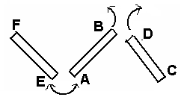
(A .B) والثاني C).D ) الثالث (E .F ) أكـــمل الجـــدول التــالي:
 | A | B
C
D |  | يتجـاذ بان
E | يتـد فـعــان
F
شكل 1

التمرين الثاني: (06 نقاط) :
- كتب على قضيبين متماثلين اسم كل قطب لتظليل أحمد، وطلب منه التعرف على الشكل الذي يمثل قضيب مغناطيسي، فاستعمل عدة إبرة ممغنطة ، فتحصل على الشكلين التاليين : ش2 و ش3

- ما هو الشكل الذي يمثل قضيب مغناطيسي ؟ مع التعليل ؟
- حدد أقطاب الإبر الممغنطة (بالتلوين) المتأثرة بالمغناطيس ثم وأرسم خطوط طيفه.
الشمال بالأحمر الجنوب بالأزرق
ملاحظة :
شكل 3
S N

شكل 2
S N

- يتحكم في نافذة السيارة الزجاجية بمحرك كهربائي في فتحها وغلقها شكل 4
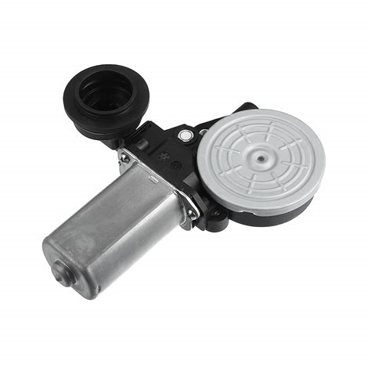
- أذكر أهم مكونات المحرك الكهربائي .
المحرك
شكل 4
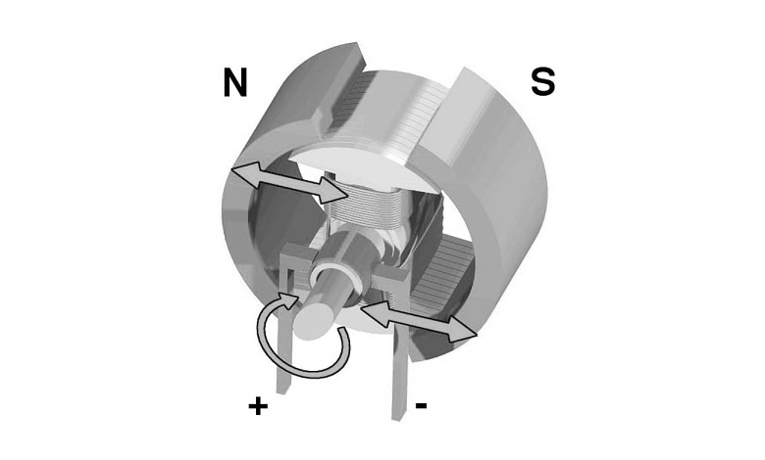
- اشرح مبدأ عمل هذا المحرك .
- بين آلية الفتح والغلق لهذه النافذة
باختصار.

الوضعية الإدماجية: ( 08 نقاط) :

طلب أحمد من أصدقائه الحضور لبيته للقيام بتجارب فيزيائية لتطبيق الدّروس الأخيرة التي تلقونها، فأحضروا التّجهيزات حسب الشّكل 5 ، فقال أحمد :

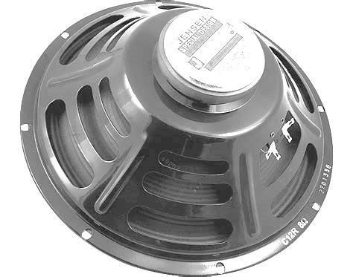
- - سنحدد الشّمال الجغرافي بالأداة التي قرب مكبر الصوت " فنصحه عمر بإبعادها عنه" :
- برأيك ماهي الأداة التي كان سيحدد بها الشمال الجغرافي ،
مكبر الصوت
مغناطيس دائم
ولماذا نصحه عمر بإبعادها عن المكبرالصوتي ؟
2 - سنصنع رافعة كهرومغناطيسية (مغناطيس مؤقت) لجمع الأجسام
الحديدية مثل الآلة التي تستعمل في فرز النفايات الحديدية.
- لماذا سمّى أحمد الرافعة الكهرومغناطيسية بمغناطيس مؤقت ؟
- أرسم تركيب بسيطة لصنع هذه الرافعة بالمكونات الموجودة
في الشكل 5 واشرح عملها ببساطة.
- لماذا يستعمل مسمار حديدي وليس فولاذي في صنع هذه الرافعة ؟

- برأيك لماذا لا يستعمل مغناطيس عادي لفرز هذه النفايات الحديدية .
- ما هو دور الرافعة في الحفاظ على البيئة واستغلال (استعمال ) المواد المسترجعة.

شكل 5

سلك نحاسي معزول
أجسام حديدية المراد جمعها
بطارية
مسمار حديدي

* بالتوفيق * : أستاذ المادة

